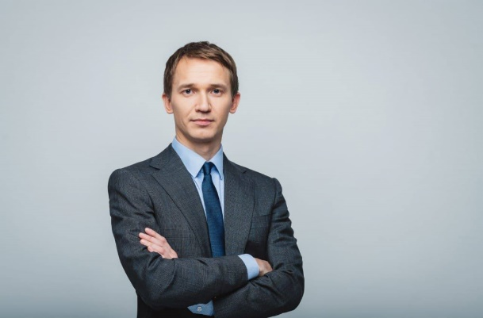

**Телефон** 8 (911) 353-00-05 **E-mail** [maksivanov@gmail.com](mailto:maksivanov@gmail.com) **Адрес** Россия, Санкт-Петербург

@maxivanov

В резюме рекомендуется указывать только профессиональный соцсети

@maxivanov

(старший маркетолог)

**МАКСИМ ИВАНОВ**

**ОБО МНЕ**

*В этом разделе советуем коротко рассказать про образование, ключевые компетенции, сферу интересов и мотивацию для работы.*

Заканчиваю магистратуру по двойной магистерской программе в СПБГУ ВШМ Master in Сorporate Finance и CEMS MIM. Опыт обучения заграницей позволяет мне сочетать в себе лучшие практики российского и зарубежного бизнеса. Хочу построить карьеру маркетолога в России. Своими сильными личными качествами считаю любознательность, многозадачность, готовность делиться знаниями, исполнительность.

**ДОПОЛНИТЕЛЬНОЕ ОБРАЗОВАНИЕ**

**ОБРАЗОВАНИЕ**

*2016 г.*

**Курс «Как стать маркетологом»**

Яндекс.Практикум

Кол-во часов: 240

*2017 г*.

**MBA маркетинг курс** Бизнес-школа МАБ

Кол-во часов: 125

*2015-2017 г.г.*

**Высшая школа менеджмента СПбГУ**

Программа: Менеджмент

Степень: Магистр

*2011-2015 г.г.*

**Высшая школа менеджмента СПбГУ**

Программа: Менеджмент

Специализация: Маркетинг

Степень: Бакалавр

**ОПЫТ РАБОТЫ**

*2019 г.-н.в.*

## Агентство полного цикла «N»

**Должность:** Старший консультант

*Расскажите про свой функционал и ключевые результаты.*

Проводил исследования основных факторов, формирующих динамику потребительского спроса на продукцию.

*2017-2019 г.г.*

## Студия «N»

**Должность:** Ассистент маркетолога

*Расскажите про свой функционал и ключевые результаты.*

Проводил исследования основных факторов, формирующих динамику потребительского спроса на продукцию.



**ДОПОЛНИТЕЛЬНАЯ ДЕЯТЕЛЬНОСТЬ**

*Советуем вам рассказать в этом разделе о победах в кейс-чемпионатах, студенческих проектах и исследовательских работах, а также о волонтерском и организаторском опыте*

**ЗНАНИЕ ЯЗЫКОВ**

Английский – C1

**НАВЫКИИ**

+ Маркетинговые и рекламные активности

+ Продуктовый маркетинг

+ Комплексные исследования

+ Креативные коммуникации (SEM, SEO)

+ Продвижение бренда

+ Позиционирование (B2B, B2C)

+ Ценообразование, бюджетирование

+ Медиапланирование

+ Потребительская психология

**ДОПОЛНИТЕЛЬНАЯ ДЕЯТЕЛЬНОСТЬ**

Советуем вам рассказать здесь про победы на кейс-чемпионатах, студенческих проектах и написанных работах, про волонтерство и участие в организационных комитетах.

Испанский – А1

**ЗНАНИЕ ЯЗЫКОВ**